Samfundsmæssige forhold
Danmark er en innovationsdreven økonomi, hvor driveren er innovation og sofistikerede forretningsfaktorer.
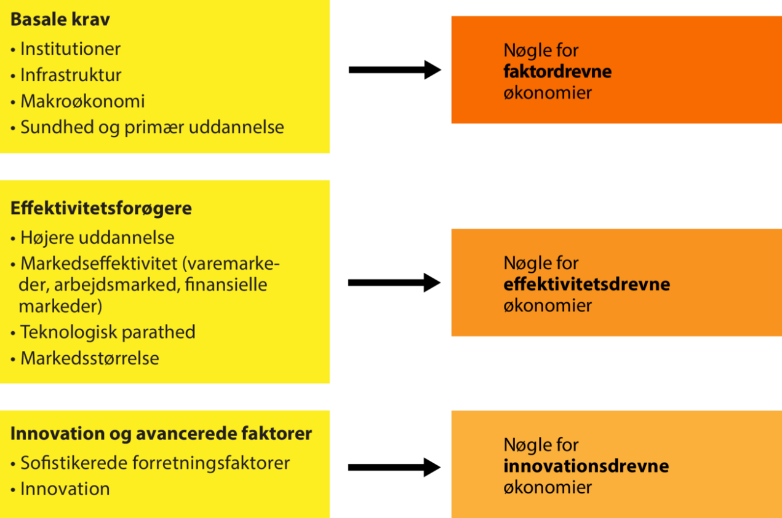

Når er innovationsdreven økonomi skal forbedre sig, gøres det ved en videreudvikling af områder, hvor landets virksomheder i forvejen er stærke. Med andre ord, man skubber hele tiden til den teknologiske udvikling og innovation i bestræbelse på at forbedre den konkurrencemæssige situation.
Brancheklynger er nævnt som tiltag, der skal hjælpe innovationsdrevne økonomier med at udvikle sig yderligere.

Opgave:
- I Danmark findes der en række brancheklynger. Find ud af hvor mange officielle brancheklynger, der findes i Danmark og hvad hedder de?
- Hvilke områder arbejder de enkelte brancheklynger med?
- Find tre brancheklynger og find ud af, hvad de arbejder med. (Søg informationer klyngernes hjemmesider)
- Hvad er årsagen til, man har valgt at satse på disse brancher?

